LG VS 디지털 대시보드 전략 문서

데이터는 그대로, 판단 구조를 바꾼다

1. 대시보드 재설계의 배경과 원칙

1.1 Key Message
VS 디지털 대시보드는 새로운 데이터를 추가하는 문제가 아니라,
이미 수집 가능한 데이터를 ‘기술 검토 상태와 이동’ 관점으로 재구성하는 문제다.

1.2 재설계의 출발점: 현실적 전제

현재 수집 가능한 데이터
소스 | 수집 항목 | 활용 가능 범위
LG.com | 기술/캠페인/인사이트 페이지 방문, 체류 시간, 다운로드 | 관심 깊이 측정
LinkedIn | 기술 관련 콘텐츠 클릭, Engagement (Organic/Paid) | 인지 및 관심 측정
YouTube | 기술 설명 영상 조회, 시청 깊이(%) | 이해 수준 측정
Paid Media | 광고 노출, 클릭, 유입 경로 | 유입 트리거 역할
Webinar | 등록, 참석, 시청 완료율 | 심화 관심 측정
Inquiry | 문의 폼 제출, 스펙 요청, 뉴스레터 구독 | 구체적 의도 측정
OEM 구분 | OEM / Non-OEM 트래픽 분리 | 타겟 정확도 향상

포함되지 않는 데이터
- CRM 데이터 (고객 정보, 상담 이력)
- 계약 데이터 (RFQ, RFP, 수주)
- 매출 데이터 (실적, 파이프라인)
- 오프라인 이벤트 직접 측정 (부스 방문자 등)
→ 추가 데이터 수집 없이, 현재 데이터만으로 설계되어야 함

1.3 기존 대시보드의 한계

데이터는 있지만 판단이 어려운 구조
기존 구조 | 문제점
채널별 KPI 나열 | LinkedIn 클릭 수, YouTube 조회 수… 그래서 뭘 해야 하는가?
시계열 추이 | 이번 달 20% 증가… 그게 초기 검토인가, 심화 검토인가?
캠페인 성과 요약 | 노출 100만, 클릭 5만… 검토 단계는 이동했는가?

답하지 못하는 질문들
- 이 데이터가 초기 검토인지, 심화 검토인지 구분되는가?
- 기술 검토가 진행 중인지, 정체 상태인지 알 수 있는가?
- 결과적으로 수주 가능성을 판단할 수 있는가?

결과
- “무엇이 늘었다/줄었다”는 보이지만
- “그래서 어떻게 해야 하는가”는 보이지 않음
- 수주 가능성 판단 불가

1.4 대시보드 재설계의 핵심 원칙
기존 접근 | 새로운 접근
새로운 데이터 수집 | 기존 데이터를 기술 검토 단계 기준으로 재배치
채널 중심 정렬 | 상태·단계 중심 정렬
KPI 나열 | 검토 흐름 해석
단기 수치 강조 | 방향성과 지속성 강조
“잘했다/못했다” 평가 | “어디에 있고, 어디로 가는가” 판단

1.5 새 대시보드가 답해야 할 질문
모든 화면은 아래 질문 중 하나에 답하도록 설계된다.
# | 핵심 질문 | 의사결정 연결
1 | 기술 검토는 초기(TOFU)인가, 심화(MOFU/BOFU)인가? | 마케팅 메시지 수준 결정
2 | 어떤 기술·주제가 검토 대상에서 살아남고 있는가? | 콘텐츠/캠페인 우선순위
3 | 캠페인·이벤트가 검토 단계를 실제로 이동시켰는가? | 투자 효과 판단
4 | 기술 조직이 개입해도 되는 시점에 도달했는가? | 협업 타이밍 결정

2. 대시보드 전체 구조 (Page Architecture)
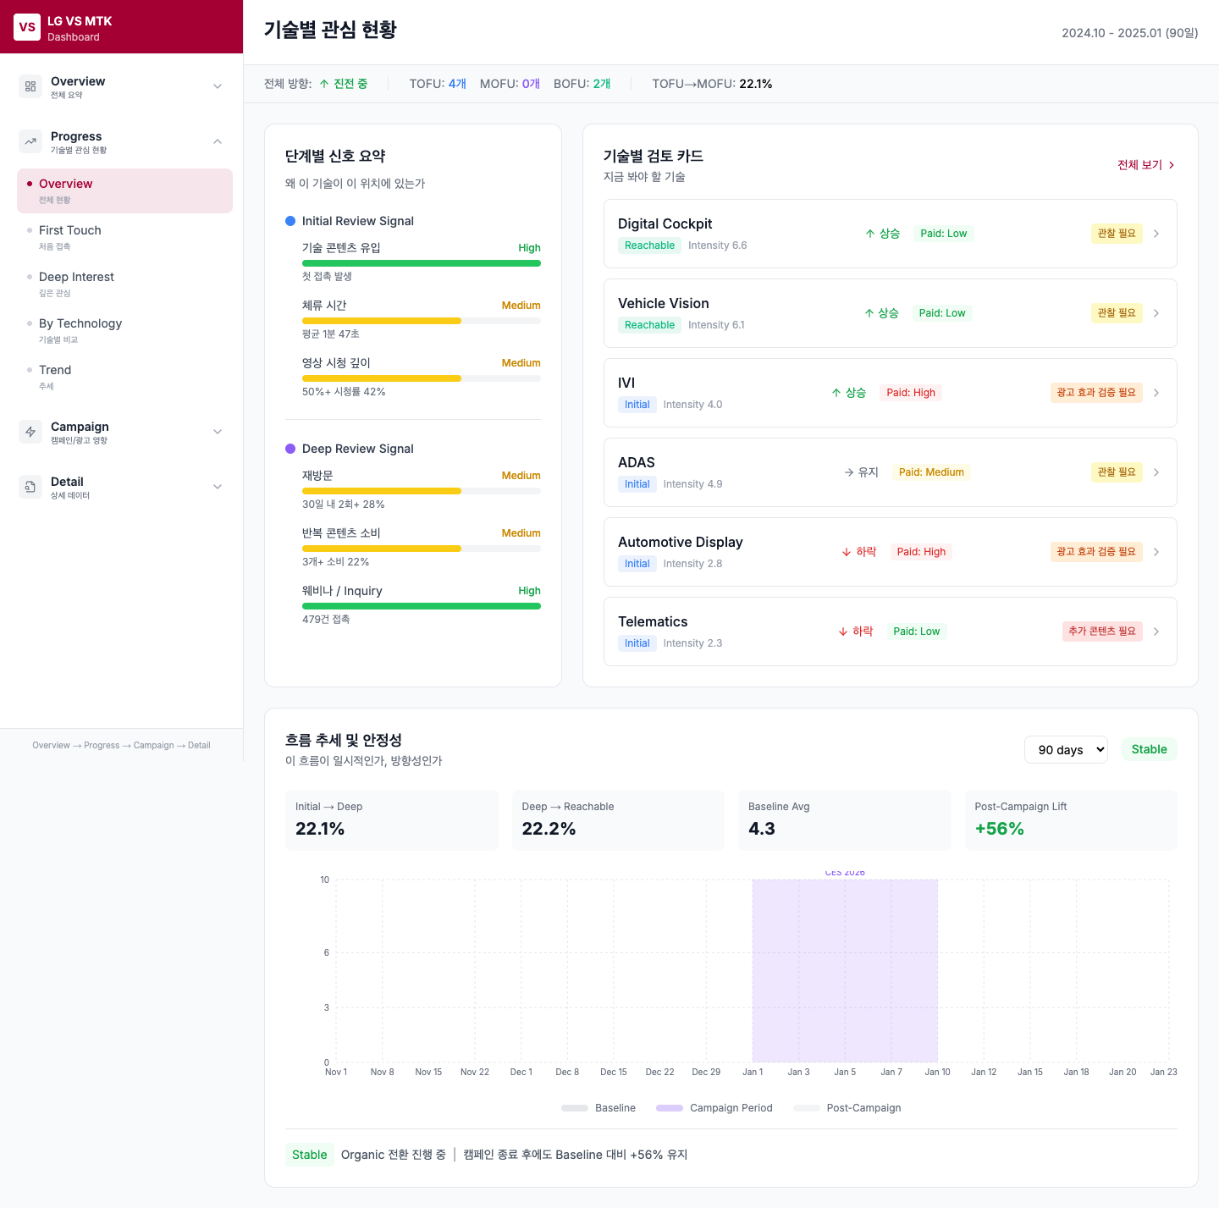
기술별 관심 현황

2.1 구조 개요
┌─────────────────────────────────────────────────────────────────┐
│ 1. Executive Overview │
│ 전체 기술 검토 흐름 요약 · 상태 이동 방향 판단 │
└─────────────────────────────────────────────────────────────────┘
│
┌───────────────────┼───────────────────┐
▼ ▼ ▼
┌─────────────────┐ ┌─────────────────┐ ┌─────────────────┐
│ 2. TOFU │ │ 3. MOFU/BOFU │ │ 4. 캠페인 영향 │
│ 초기 검토 │ │ 심화 검토 │ │ 분석 │
│ 현황 │ │ 및 접촉 가능 │ │ │
└─────────────────┘ └─────────────────┘ └─────────────────┘
│
▼
┌─────────────────────────┐
│ 5. 채널·콘텐츠 보조 분석 │
│ (Detail / Evidence) │
└─────────────────────────┘

2.2 각 화면의 역할

1) Executive Overview
- 목적: 임원·의사결정자가 상세 리포트 없이 현재 상황을 즉시 이해
- 핵심 질문: “기술 검토가 진전되고 있는가?”
- 구성 요소:
  - 기술 검토 단계 분포 (TOFU/MOFU/BOFU 비중)
  - 전 기간 대비 변화 방향 (진전/정체/후퇴)
  - 검토 강도 Top 기술/테마
  - 최근 30/60/90일 트렌드 스냅샷
  - 캠페인·이벤트 영향 요약

2) 초기 기술 검토 대시보드 (TOFU)
- 목적: VS 기술이 OEM의 ’검토 후보군’에 진입했는지 판단
- 핵심 질문: “설명을 따라오는 ’이해 동반 접촉’이 발생했는가?”
- 구성 요소:
  - 기술별 접촉 발생 현황
  - 체류 시간, 영상 시청 깊이
  - 복수 접점 발생 여부
  - 검토 후보군 리스트

3) 심화 기술 검토 대시보드 (MOFU/BOFU)
- 목적: 검토가 지속되며 접촉 가능 상태에 도달했는지 판단
- 핵심 질문: “접촉해도 되는 기술인가?”
- 구성 요소:
  - 기술별 상태 구분 (유지/강화/이탈)
  - 재방문, 반복 콘텐츠 소비 현황
  - Inquiry, 스펙 요청 발생
  - BOFU 후보 기술 식별

4) 캠페인·이벤트 영향 분석
- 목적: 캠페인이 검토 단계를 실제로 이동시켰는지 평가
- 핵심 질문: “단기 반응인가, 지속 검토로 이어졌는가?”
- 구성 요소:
  - 캠페인 전/중/후 단계 분포 변화
  - 기술별 단계 이동 맵
  - 종료 후 유지 여부
  - 영향 분류 (Amplifier/Distorter/Neutral)

5) 채널·콘텐츠 보조 분석
- 목적: 상위 화면 판단의 근거 데이터 확인
- 핵심 질문: “왜 그런 판단이 나왔는가?”
- 구성 요소:
  - 채널별 역할 비교 (Converter/Attractor/Igniter)
  - 콘텐츠별 소비 현황
  - 상세 지표 테이블

3. Executive Overview 상세
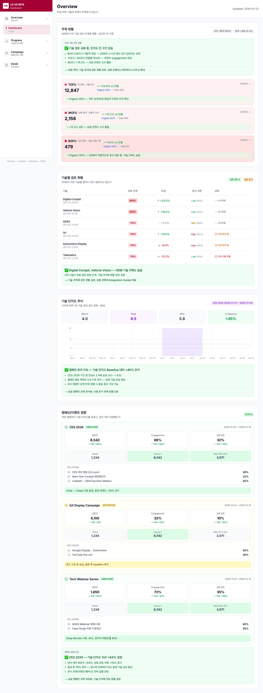
Executive Overview

3.1 Key Message
Executive Overview는 채널 성과 요약이 아니라,
VS 기술 검토가 초기 → 심화 → 접촉 가능 상태로 이동하고 있는지를 한눈에 판단하는 화면이다.

3.2 Overview의 역할
기존 Executive Dashboard | 새로운 Executive Overview
“이번 달 클릭 수는?” | “기술 검토가 진전되고 있는가?”
채널별 KPI 요약 | 검토 단계별 분포
전월 대비 증감률 | 검토 상태 이동 방향
Top 콘텐츠 순위 | 지속 검토 중인 핵심 기술

3.3 반드시 답해야 할 핵심 질문
질문 | 답변 형식 | 활용
현재 기술 검토는 어느 단계에 머물러 있는가? | TOFU 60% / MOFU 30% / BOFU 10% | 전체 파이프라인 건강도
전 기간 대비 검토 상태는 이동했는가? | 진전 ↑ / 정체 → / 후퇴 ↓ | 전략 조정 필요 여부
어떤 기술이 검토 대상에서 살아남고 있는가? | Digital Cockpit, Vehicle Vision | 콘텐츠/캠페인 집중 대상
최근 캠페인이 상태 변화에 영향을 주었는가? | CES: Amplifier, LinkedIn Ads: Neutral | 투자 효과 판단

3.4 핵심 구성 요소

① 기술 검토 단계 분포 요약
- TOFU / MOFU / BOFU 비중 (도넛 차트 또는 퍼널)
- 전 기간 대비 변화 방향 (화살표)
- Paid 기여 비율 (서브 레이어)

② 검토 강도 Top 기술/테마
- 반복 소비·재방문 기준 정렬
- “가장 많이 본 기술” ❌
- “계속 보고 있는 기술” ⭕
- 기술별 추세 (↑ 상승 / → 유지 / ↓ 하락)

③ 최근 트렌드 스냅샷
- 30/60/90일 기준 선택 가능
- 단기 스파이크가 아닌 방향성 중심
- 캠페인 기간 오버레이

④ 캠페인·이벤트 영향 요약
- 최근 1~2개 주요 캠페인/이벤트
- 단계 이동 여부만 표시
- 상세는 하위 페이지에서 확인

3.5 이 대시보드의 의미
하는 것 | 하지 않는 것
판단 기준 제공 | 숫자 요약
“지금 어디에 있고, 어디로 가고 있는가” | “잘 됐다/안 됐다”
다음 액션 방향 제시 | 자동 추천/인사이트

4. TOFU 대시보드 – 초기 기술 검토 현황
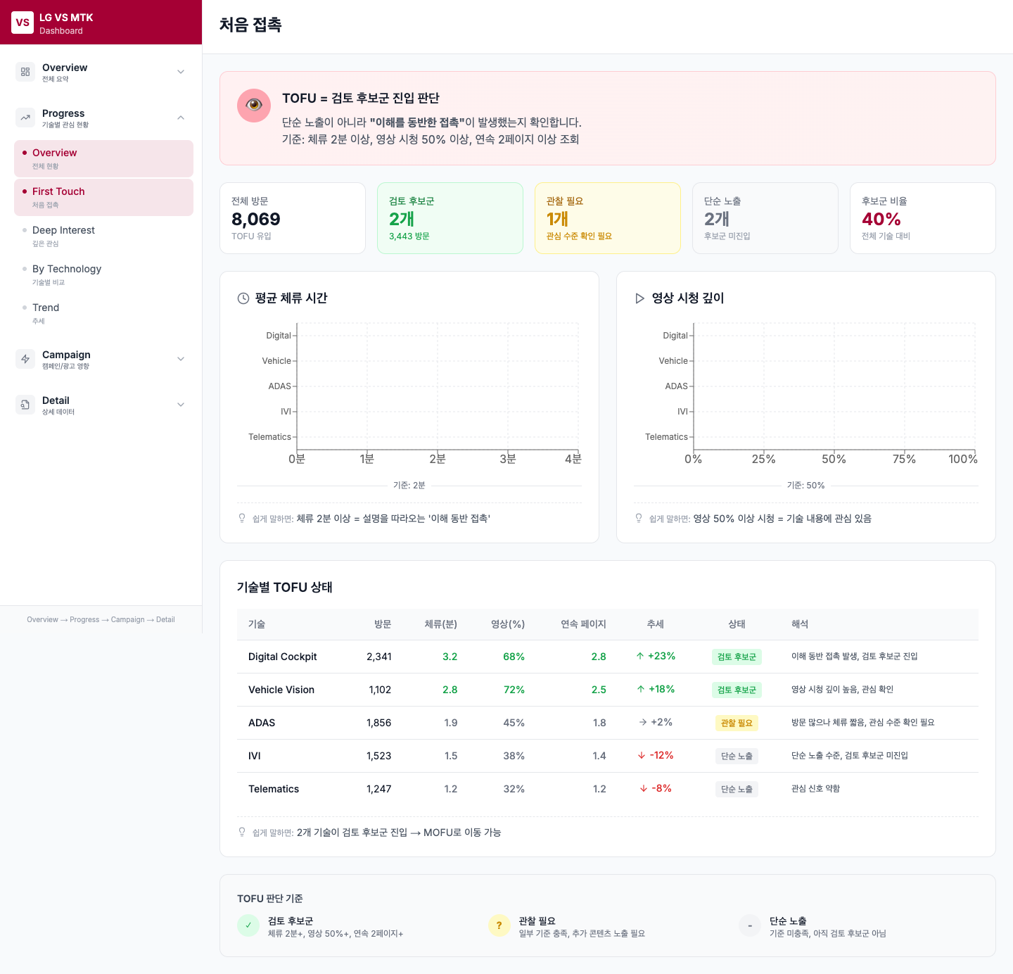
TOFU Dashboard

4.1 Key Message
TOFU 대시보드는 VS 기술이 단순 노출을 넘어
OEM의 검토 후보군으로 인식되기 시작했는지를 판단하는 화면이다.

4.2 대시보드가 답해야 할 질문
질문 | 판단 기준 | 데이터 소스
어떤 기술이 실제로 접촉되었는가? | 유입 발생 여부 | LG.com, LinkedIn
설명을 따라오는 ’이해 동반 접촉’이 발생했는가? | 체류 3분+, 영상 50%+ | LG.com, YouTube
검토 후보군에 들어온 기술은 무엇인가? | 복수 접점 발생 | 크로스 채널

4.3 활용 데이터 범위
소스 | 활용 방식
LG.com | 방문, 체류 시간, 연속 조회
LinkedIn | 기술 콘텐츠 클릭, Engagement
YouTube | 기술 설명 영상 시청 깊이
Paid Media | 유입 트리거로서의 역할만 반영 (KPI 아님)

4.4 핵심 지표
지표 | 의미 | 기준
기술 콘텐츠 유입 발생 여부 | 인지 시작 | 1회 이상
평균 체류 시간 | 관심 깊이 | 3분+ = 의미 있음
영상 50%+ 시청 비율 | 이해 동반 여부 | 50% 이상
단일 기술에 대한 복수 접점 | 지속 관심 | 2채널 이상
※ 단순 노출·클릭 수는 보조 지표로만 활용

4.5 출력 관점
정렬 기준 | 강조 포인트
기술/솔루션 단위 | “많이 노출된 기술” ❌
이해 동반 접촉 기준 | “이해를 동반한 접촉이 발생한 기술” ⭕
검토 후보군 리스트화 | 초기 검토 풀(pool) 정의

4.6 이 대시보드의 역할
- 초기 검토 풀(pool) 정의
  - 인지가 시작된 기술 목록
  - 마케팅 집중 대상 후보
- 심화 검토 가능성 판단
  - 이해 동반 접촉 발생 시 → MOFU 이동 가능성
  - 단순 노출만 → 추가 콘텐츠/캠페인 필요
- 콘텐츠 전략 피드백
  - 체류 시간이 짧은 기술 → 콘텐츠 개선 필요
  - 영상 이탈 지점 분석 → 메시지 조정

5. MOFU·BOFU 대시보드 – 심화 검토 및 접촉 가능 상태
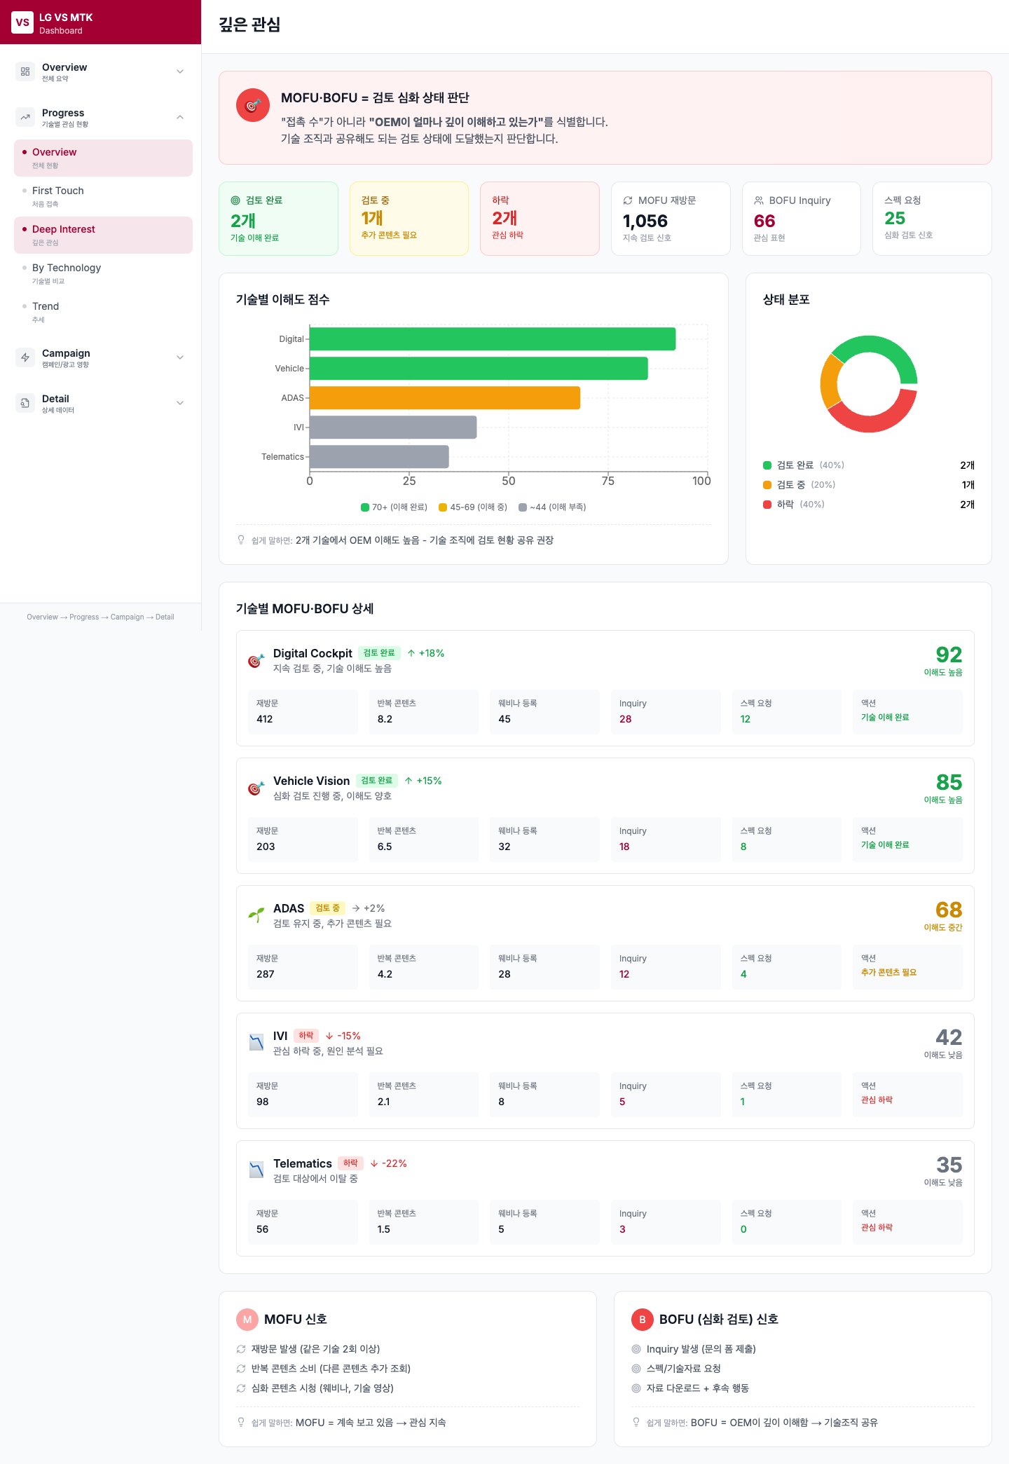
MOFU/BOFU Dashboard

5.1 Key Message
MOFU·BOFU 대시보드는 VS 기술이 지속적으로 검토되며,
기술 조직이 개입해도 무리가 없는 상태에 도달했는지를 판단하는 화면이다.

5.2 대시보드가 답해야 할 질문
질문 | 판단 기준 | 의미
어떤 기술이 검토 대상에서 계속 살아남고 있는가? | 재방문, 반복 콘텐츠 소비 | 관심 지속
검토가 일회성이 아닌 지속 상태인가? | 2주 이상 반복 접촉 | 진지한 검토
접촉이 ’자연스럽게 고려되는 단계’에 도달했는가? | Inquiry, 스펙 요청 발생 | 구체적 의도

5.3 MOFU vs BOFU 구분
단계 | 정의 | 신호 | 의미
MOFU | 반복 접촉, 심화 탐색 | 재방문, 복수 콘텐츠, 웨비나 등록 | “계속 보고 있음”
BOFU | 구체적 관심 표현 | Inquiry, 스펙 요청, 자료 다운로드 | “깊이 이해함, 협업 가능”

5.4 활용 데이터 범위
소스 | MOFU 활용 | BOFU 활용
LG.com | 재방문, 반복 소비 | 자료 다운로드, 스펙 페이지
YouTube | 심화 콘텐츠 시청, 영상 70%+ | -
Webinar | 등록, 참석 | 질문 제출, 후속 자료 요청
Inquiry | - | 문의 폼 제출, 스펙 요청
Newsletter | 구독 | 오픈율, 클릭율

5.5 기술별 상태 구분
상태 | 정의 | 신호 | 액션
강화 ↑ | 관심 증가 중 | 재방문 증가, 신규 콘텐츠 소비 | 콘텐츠 확대, 기술조직 공유 준비
유지 → | 관심 지속 | 일정 수준 유지 | 현 전략 유지
이탈 ↓ | 관심 하락 | 재방문 감소, 접촉 중단 | 원인 분석, 재관심 유도

5.6 출력 관점
정렬 기준 | 강조 포인트
기술별 상태 (강화/유지/이탈) | “접촉 수” ❌
BOFU 후보 기술 식별 | “접촉해도 되는 기술” ⭕
이해도 점수 (복합 지표) | 기술 조직 공유 우선순위

5.7 이 대시보드의 역할
- 기술 조직과의 연결 지점 제공
  - BOFU 진입 기술 → 기술 조직에 현황 공유
  - 콘텐츠 고도화 방향 도출
- 무리한 접촉 방지
  - TOFU 단계에서 섣부른 접촉 → 역효과
  - BOFU 단계 확인 후 → 의미 있는 대화 가능
- 콘텐츠 전략 피드백
  - MOFU에서 정체 → 심화 콘텐츠 부족
  - BOFU 전환율 낮음 → CTA/Inquiry 경로 개선

6. 캠페인·이벤트 영향 분석 대시보드
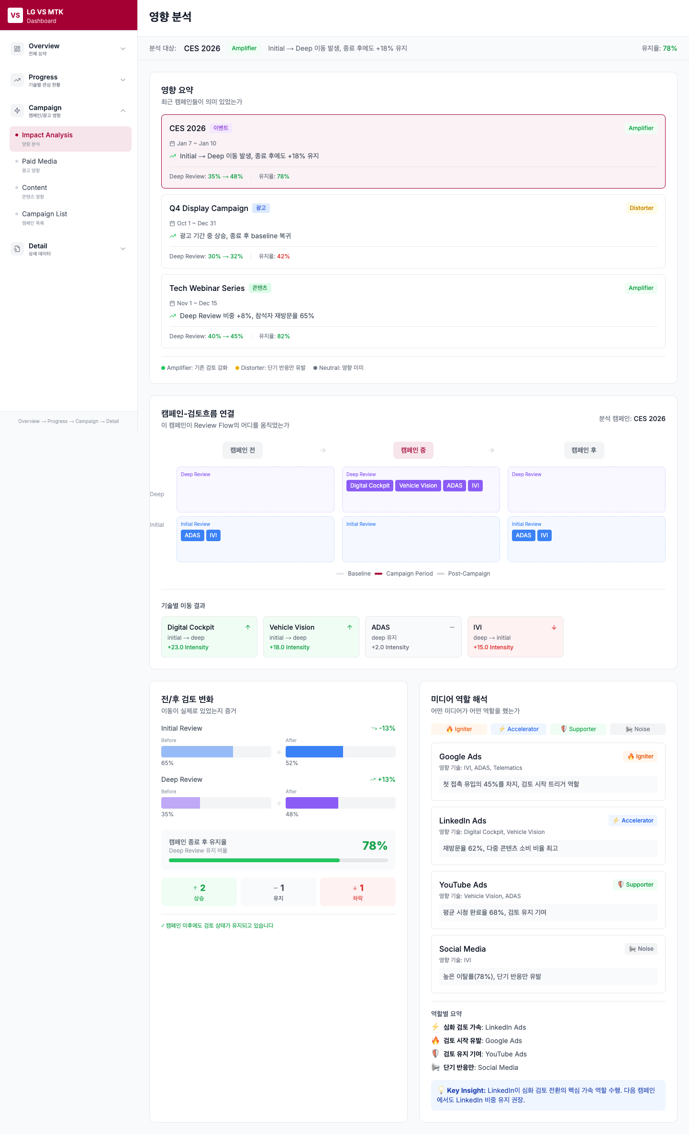
Campaign Impact Dashboard

6.1 Key Message
캠페인 성과는 단기 수치가 아니라,
기술 검토 상태를 다음 단계로 이동시켰는지 여부로 해석해야 한다.

6.2 캠페인의 정의
구분 | 예시 | 특징
대형 이벤트 | CES, IAA, Tech Expo | 집중 노출, 단기 고강도
집중 캠페인 | 신기술 런칭, 시즌 캠페인 | 특정 기술 집중
Always-on | 상시 콘텐츠, 리타겟팅 | 지속적 노출 (분석 대상 아님)

6.3 대시보드가 답해야 할 질문
질문 | 분석 방식 | 판단 기준
캠페인 전·후 검토 단계가 이동했는가? | Before/After 비교 | 단계 분포 변화
어떤 기술이 캠페인을 계기로 심화 검토로 진입했는가? | 기술별 이동 맵 | TOFU→MOFU, MOFU→BOFU
단기 반응인지, 지속 검토로 이어졌는가? | 캠페인 종료 후 추적 | 2주 후 유지 여부

6.4 분석 관점

시간축 분석
구간 | 분석 내용
캠페인 전 | 베이스라인 (기준점)
캠페인 중 | 반응 강도, 유입 패턴
캠페인 후 | 유지 여부, 이탈 패턴

영향 분류
분류 | 정의 | 의미
Amplifier | 기존 검토를 강화 | 좋은 투자
Accelerator | 단계 이동 가속 | 매우 좋은 투자
Distorter | 단기 반응만 유발 | 효과 재검토 필요
Neutral | 영향 미미 | 타겟/메시지 조정 필요

6.5 출력 관점
항목 | 표시 방식
캠페인별 단계 이동 맵 | 시각적 Before/After
영향 분류 태그 | Amplifier/Distorter/Neutral
기술별 이동 현황 | 테이블 + 화살표
YoY 비교 | 전년 동기 대비 (CES 등)

6.6 이 대시보드의 역할
- 이벤트·캠페인 투자 판단 근거 제공
  - “노출이 아니라 전환된 판단”을 기준으로 평가
  - ROI가 아닌 검토 단계 이동으로 효과 측정
- 향후 캠페인 전략 수립
  - 어떤 유형의 캠페인이 효과적인가
  - 어떤 기술에 집중해야 하는가
- 광고의 역할 재정의
  - 독립 KPI로 평가 ❌
  - “관심 흐름을 얼마나 증폭/가속했는가”로 해석 ⭕

7. 채널·콘텐츠 보조 분석

7.1 역할
- 상위 화면(Overview, TOFU, MOFU/BOFU, Campaign)의 판단 근거 확인
- 전략 수립이 아닌 팩트 체크 용도
- 상세 지표 열람 및 검증

7.2 화면별 스크린샷

기술별 상세
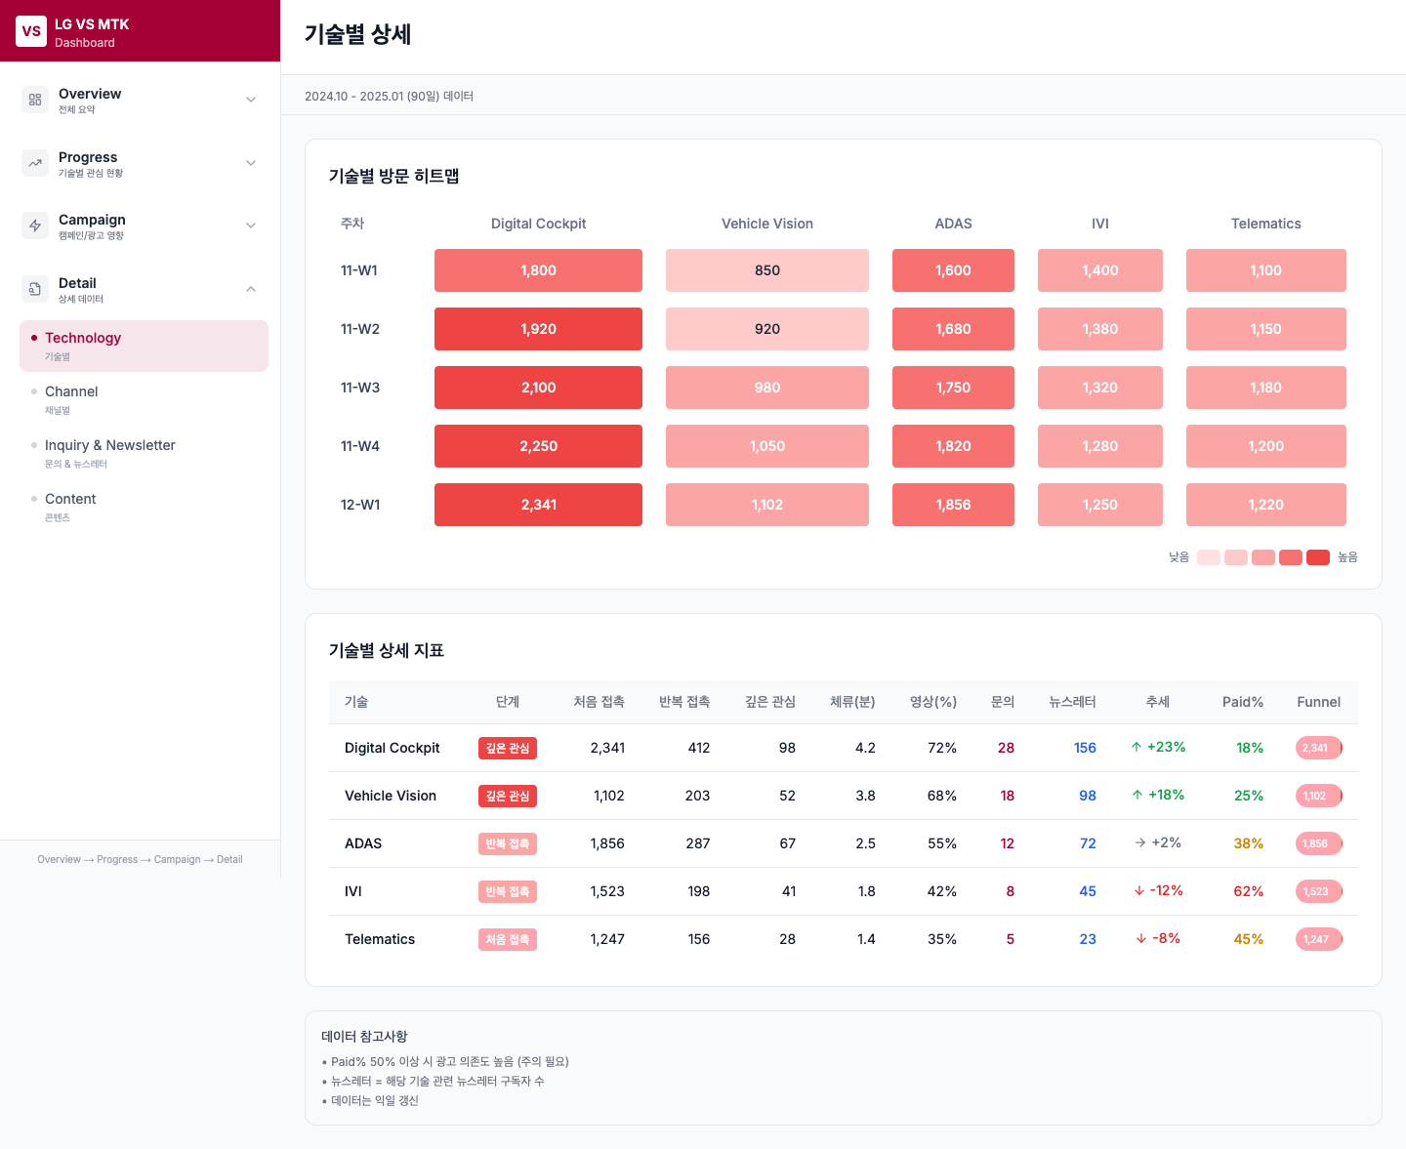
기술별 상세

채널별 상세
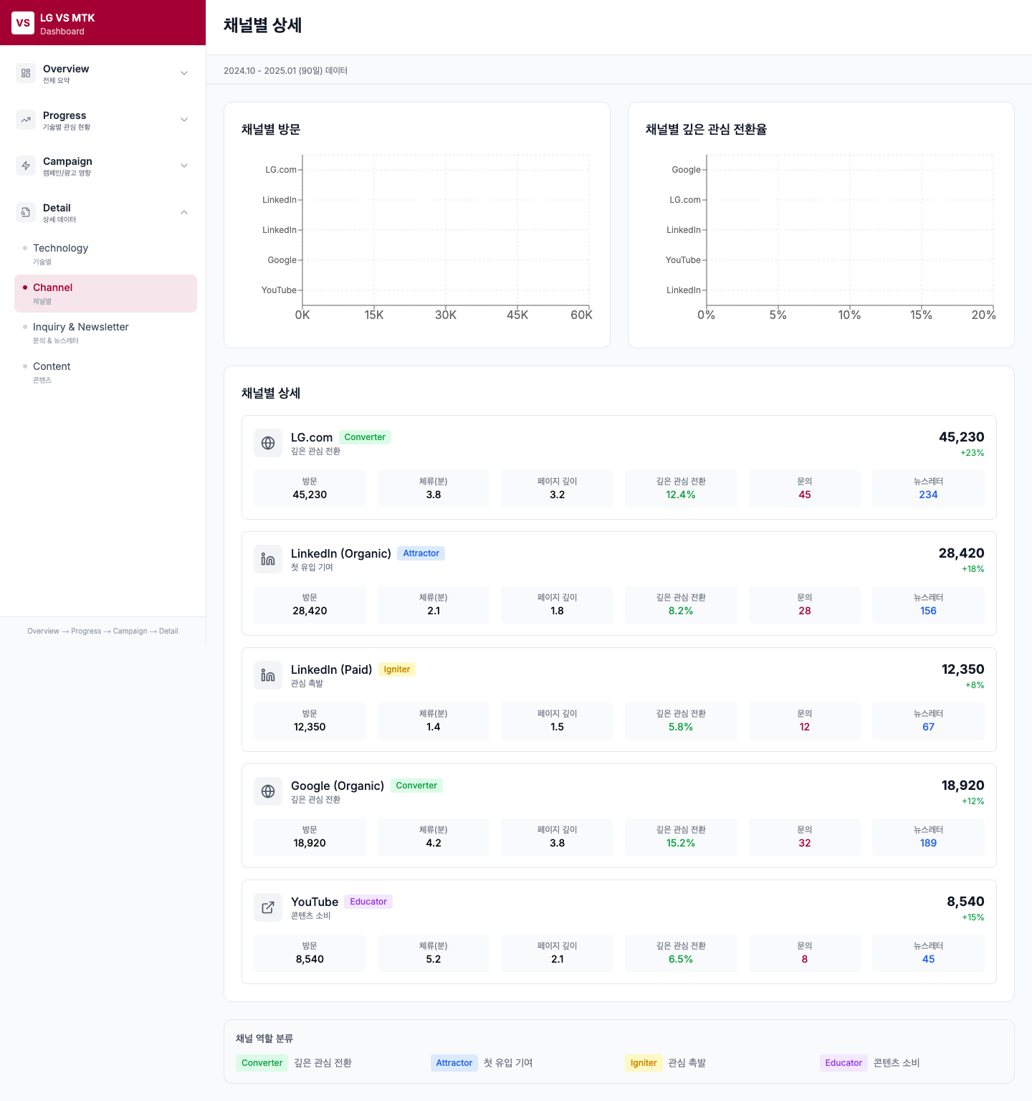
채널별 상세

문의 & 뉴스레터
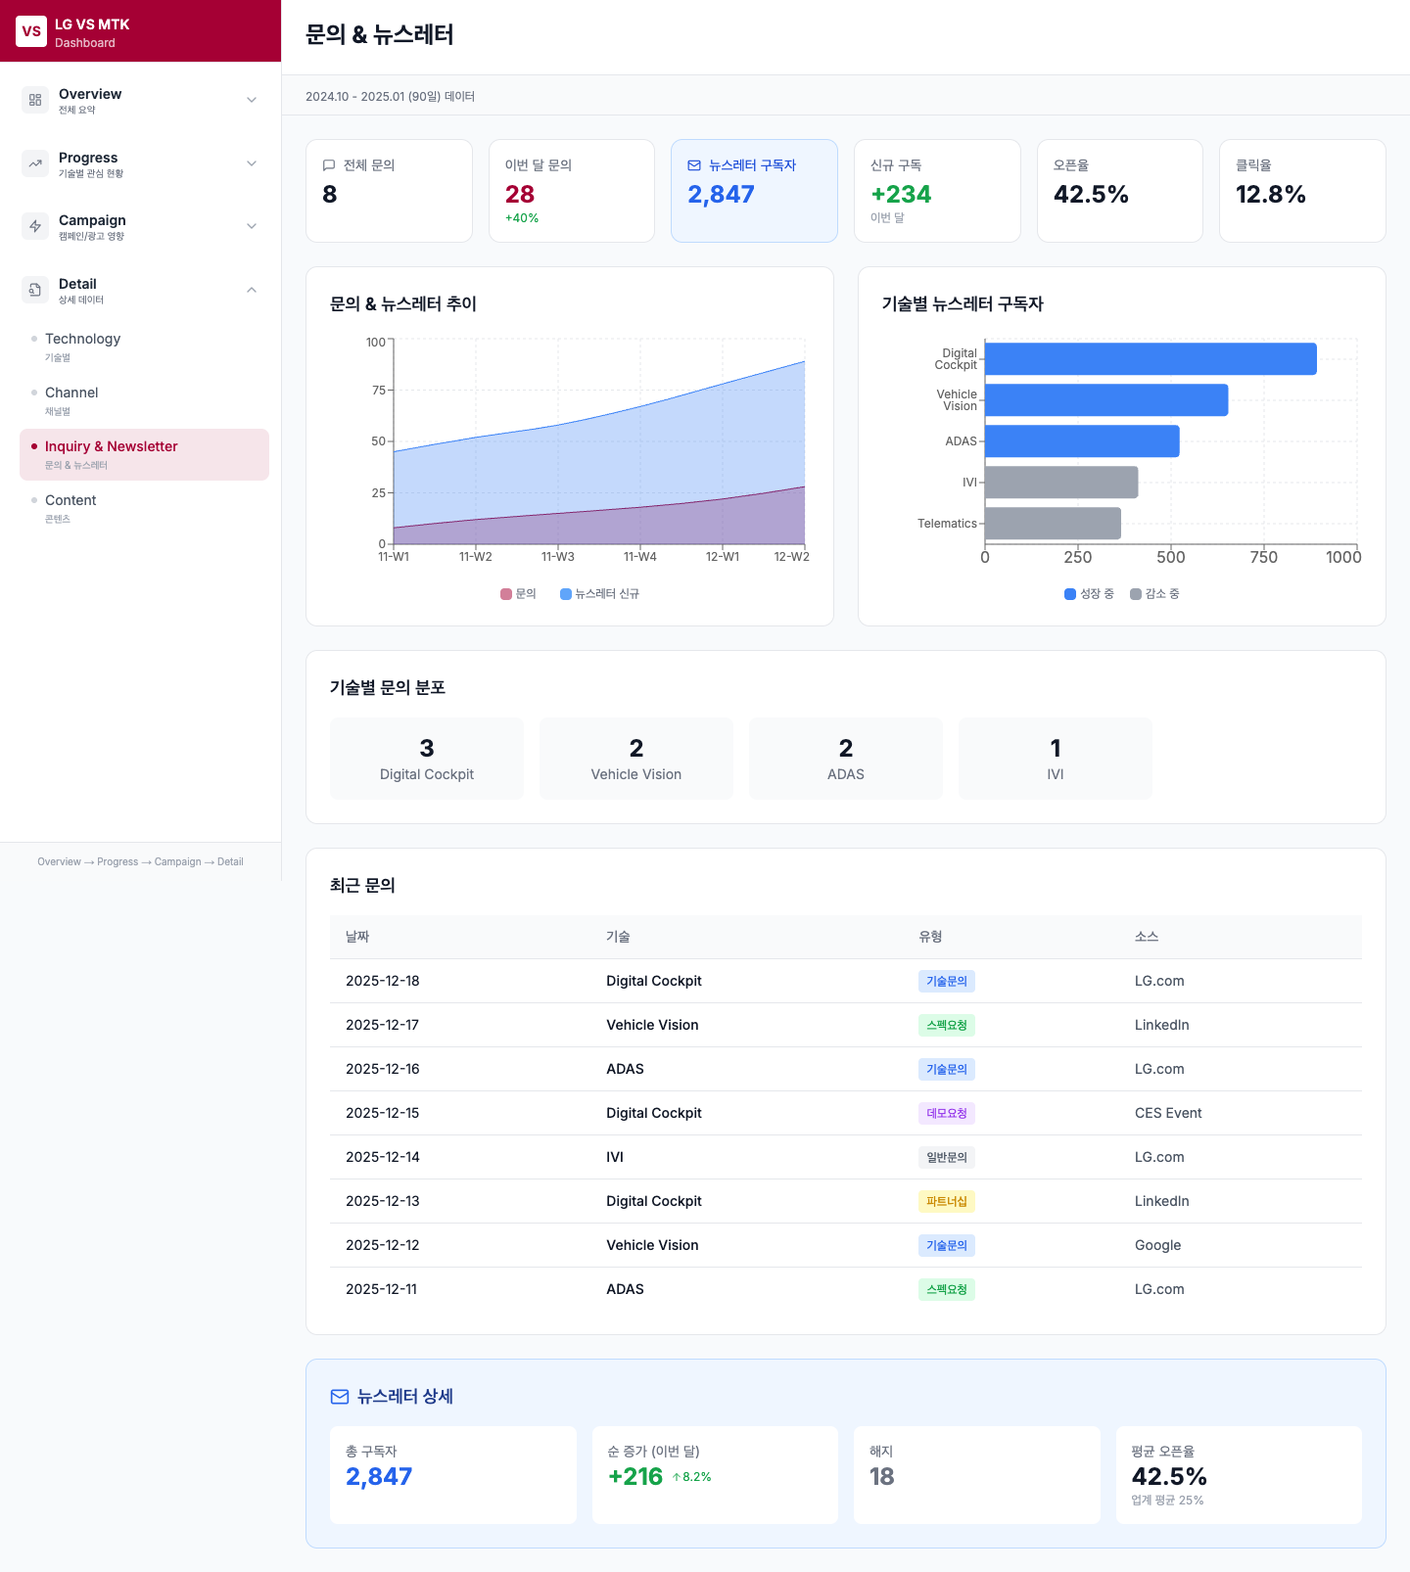
문의 & 뉴스레터

콘텐츠 상세
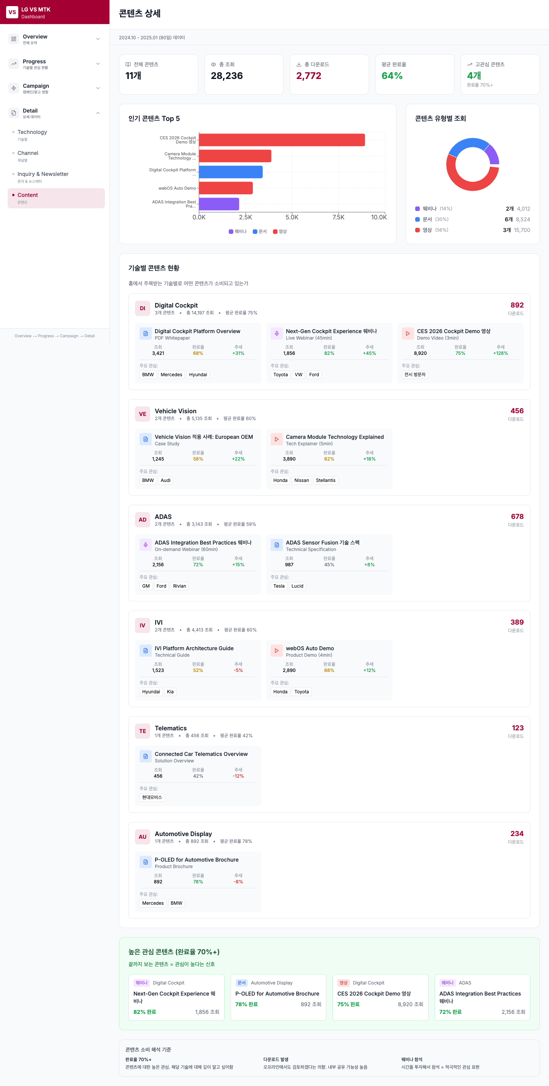
콘텐츠 상세

7.3 구성 요소
페이지 | 내용 | 활용
기술별 상세 | 기술별 방문 히트맵, 상세 지표 | 특정 기술 심층 분석
채널별 상세 | 채널별 역할 분류, 전환 기여도 | 채널 전략 검토
문의 & 뉴스레터 | Inquiry 현황, 구독자 추이 | 리드 품질 확인
콘텐츠 상세 | 콘텐츠별 조회, 완료율 | 콘텐츠 효과 검토

7.4 채널별 역할 정의
역할 | 정의 | 예시 채널
Converter | 깊은 관심으로 전환 | LG.com, Google Organic
Attractor | 첫 유입 기여 | LinkedIn Organic
Igniter | 관심 촉발 | LinkedIn Paid, Google Ads
Educator | 콘텐츠 소비 | YouTube

8. 대시보드 활용 시나리오

8.1 Key Message
본 대시보드는 마케팅 리포트가 아니라,
VS 사업 전반의 판단을 연결하는 공통 의사결정 언어다.

8.2 조직별 활용

마케팅 조직
질문 | 대시보드 활용
어떤 기술을 계속 밀 것인가? | TOFU/MOFU 전환율 높은 기술
어떤 메시지·콘텐츠를 보완할 것인가? | 체류 시간 낮은 콘텐츠
캠페인 우선순위는? | 단계 이동 효과가 큰 캠페인 유형

세일즈 조직
질문 | 대시보드 활용
어떤 기술이 이미 충분히 검토되었는가? | BOFU 진입 기술 목록
접촉 타이밍은 언제인가? | BOFU 전환 시점
접근 전략 사전 정렬 | 어떤 콘텐츠를 많이 봤는지 확인

기술 조직
질문 | 대시보드 활용
OEM이 무엇을 이해하고 있는가? | 콘텐츠 소비 패턴
어디에서 검토가 막히는가? | MOFU 정체 기술
기술 설명·자료 개선 포인트는? | 이탈 지점 분석

8.3 의사결정 흐름
Executive Overview (현재 상태 파악)
│
├─→ "TOFU 비중 높음" → TOFU 대시보드 → 인지 콘텐츠 강화
│
├─→ "MOFU 정체" → MOFU/BOFU 대시보드 → 심화 콘텐츠 개발
│
├─→ "BOFU 진입" → 기술 조직 공유 → 협업 시작
│
└─→ "캠페인 효과 확인" → 캠페인 분석 → 다음 캠페인 전략

9. 전체 정리

9.1 본 구조가 충족하는 요구사항
요구사항 | 충족 방식
VS 수주 구조 반영 | 기술 검토 단계 기반 설계
현재 수집 가능한 데이터만 활용 | 추가 데이터 수집 불필요
의사결정 지원 | 판단 기준 제공, 자동 추천 ❌
조직 간 공통 언어 | TOFU/MOFU/BOFU 프레임워크

9.2 이 대시보드가 하는 것 / 하지 않는 것
하는 것 ⭕ | 하지 않는 것 ❌
기술 검토 상태 파악 | CTR/CPC/ROI 평가
검토 단계 이동 추적 | 영업 리드 직접 전달
캠페인 영향 해석 | 자동 인사이트 생성
기술 조직 협업 시점 판단 | 채널 간 효율 비교
콘텐츠 전략 피드백 | 매출 예측

9.3 기대 효과
- 디지털 활동의 사업적 의미 부여
  - “클릭이 늘었다”가 아닌 “검토가 진전되고 있다”
- 조직 간 공통 언어 확립
  - 마케팅-세일즈-기술 조직이 같은 프레임워크로 대화
- 과장 없는 전략적 해석
  - 수치 과장 없이, 현실적 판단 근거 제공
- 수주 지원 자산으로 전환
  - 디지털 활동을 수주 가능성 판단에 연결

10. 배포 정보
항목 | 내용
Production URL | https://lgvs-dashboard.pages.dev
Repository | https://github.com/wynnpark119/lgvsdashboard
Tech Stack | Next.js 14, TypeScript, Tailwind CSS, Recharts
Deployment | Cloudflare Pages

문서 작성일: 2026-01-28

